本校田徑隊參加『台北市98學年度中等學校運動會』照片集錦（99.01.22.）
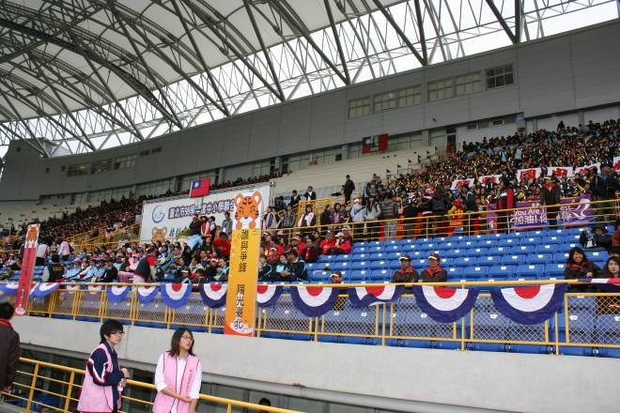 |  | 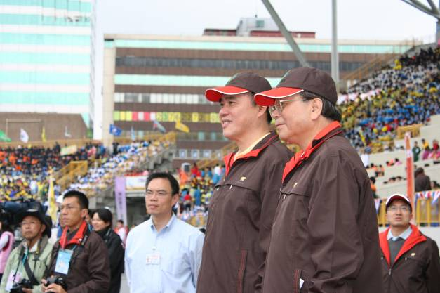
照片1：開幕典禮 |  | 照片2：開幕典禮
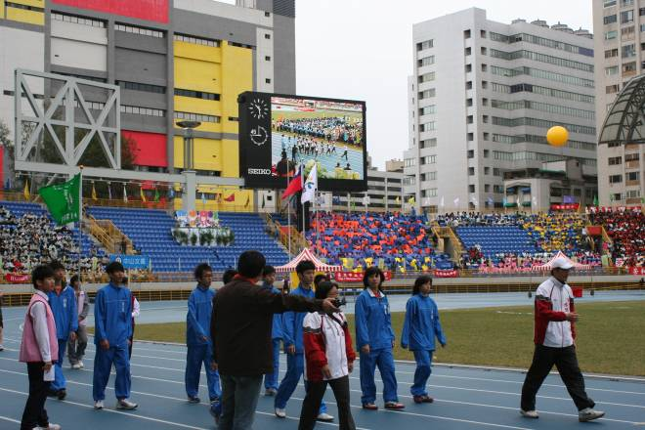 |  | 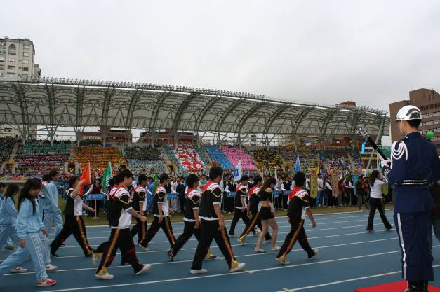
照片3：開幕典禮 |  | 照片4：開幕典禮
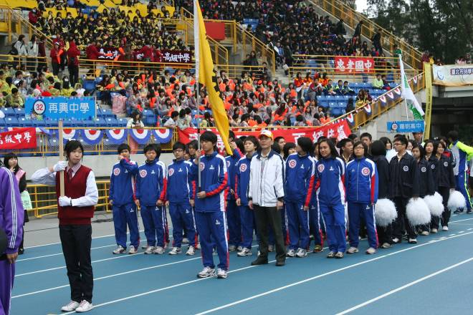 |  | 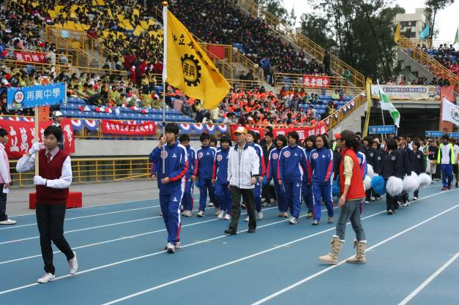
照片5：朱正宇校長開幕典禮率隊進場 |  | 照片6：朱正宇校長開幕典禮率隊進場
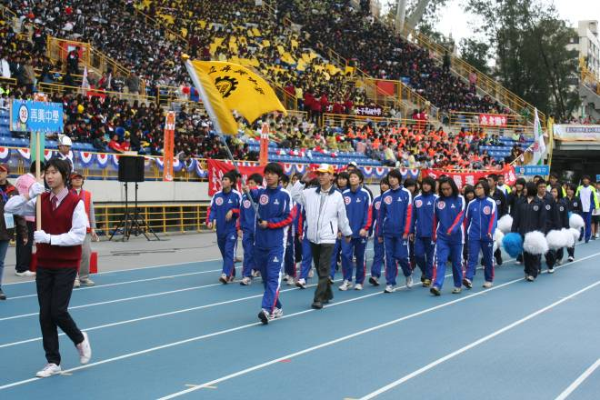 |  | 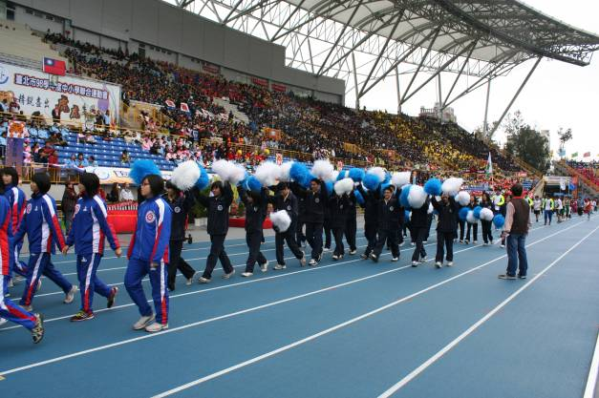
照片7：朱正宇校長開幕典禮率隊進場 |  | 照片8：朱正宇校長開幕典禮率隊進場

本校田徑隊參加『台北市98學年度中等學校運動會』照片集錦（99.01.22.）
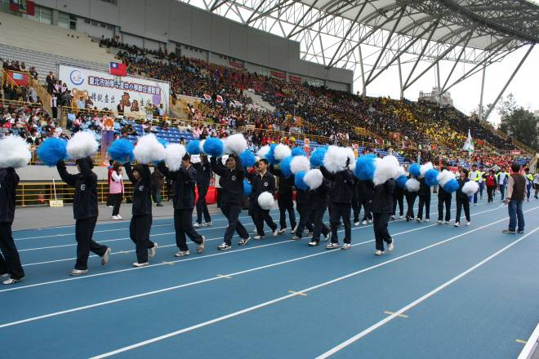 |  | 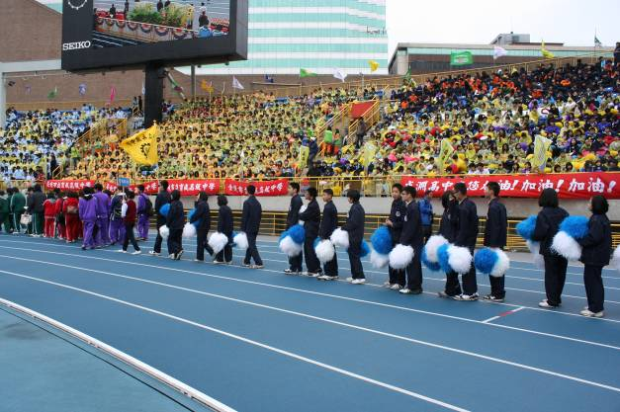
照片9：朱正宇校長開幕典禮率隊進場 |  | 照片10：朱正宇校長開幕典禮率隊進場
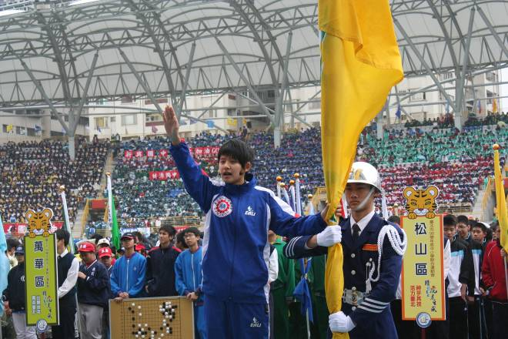 |  | 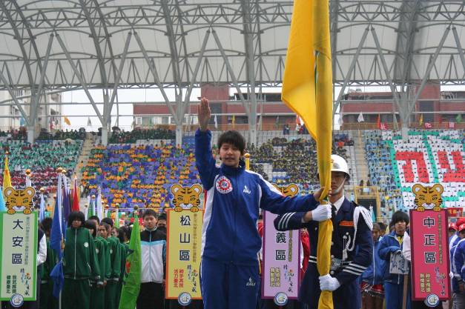
照片11：鄭筠懷擔任開幕典禮運動員宣誓 |  | 照片12：鄭筠懷擔任開幕典禮運動員宣誓
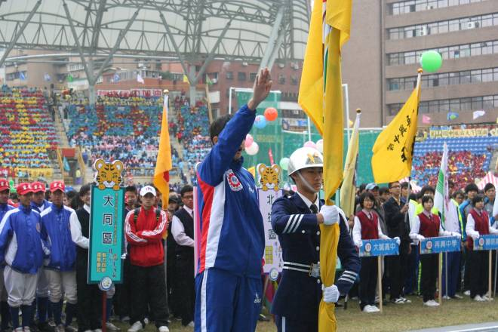 |  | 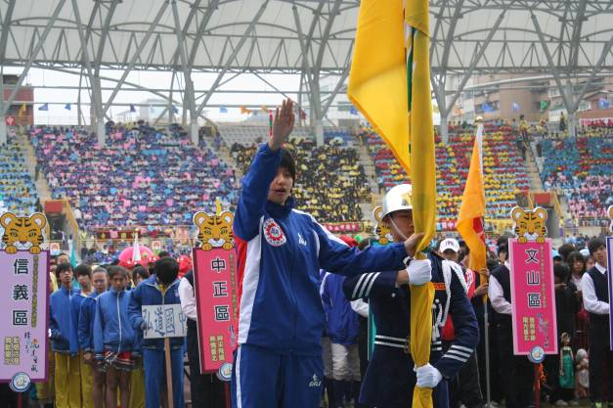
照片13：鄭筠懷擔任開幕典禮運動員宣誓 |  | 照片14：鄭筠懷擔任開幕典禮運動員宣誓
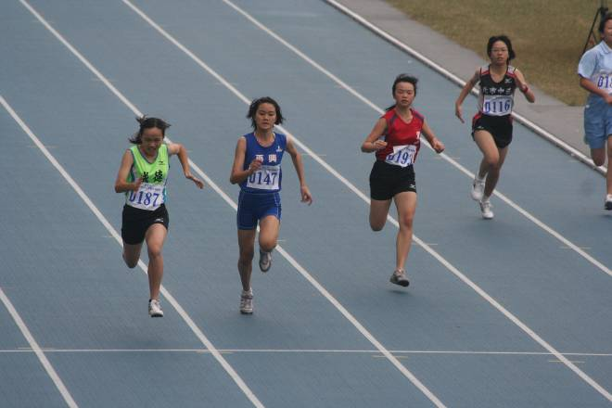 |  | 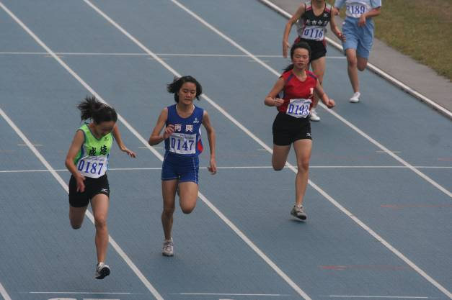
照片15：謝維心（左2）國女100M預賽晉級。 |  | 照片16：謝維心（左2）國女100M預賽晉級。

本校田徑隊參加『台北市98學年度中等學校運動會』照片集錦（99.01.22.）
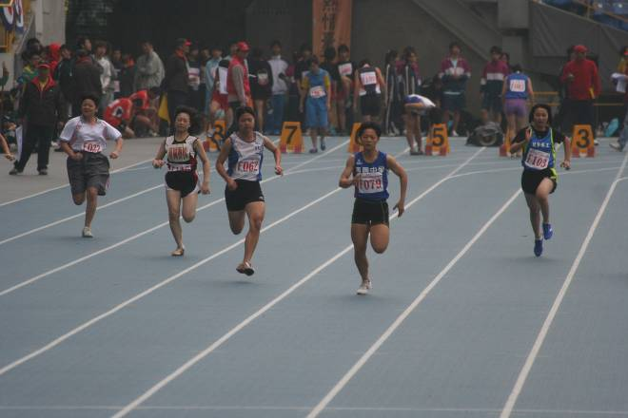 |  | 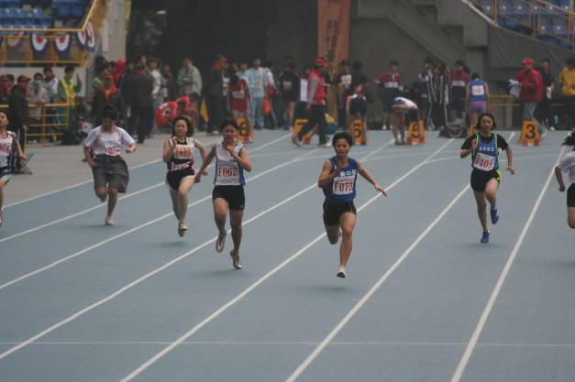
照片17：蔡佩璇（右2）100M預賽晉級。 |  | 照片18：蔡佩璇（右2）100M預賽晉級。
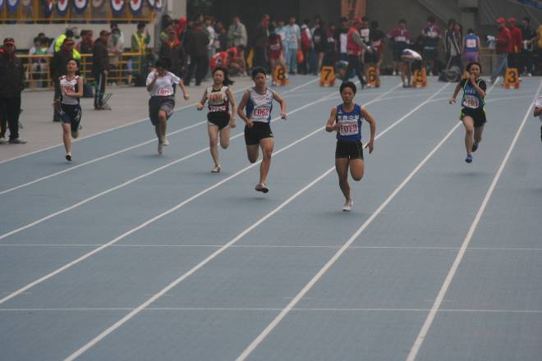 |  | 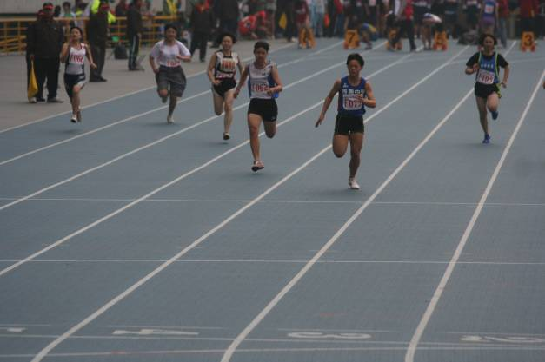
照片19：蔡佩璇（右2）100M預賽晉級。 |  | 照片20：蔡佩璇（右2）100M預賽晉級。
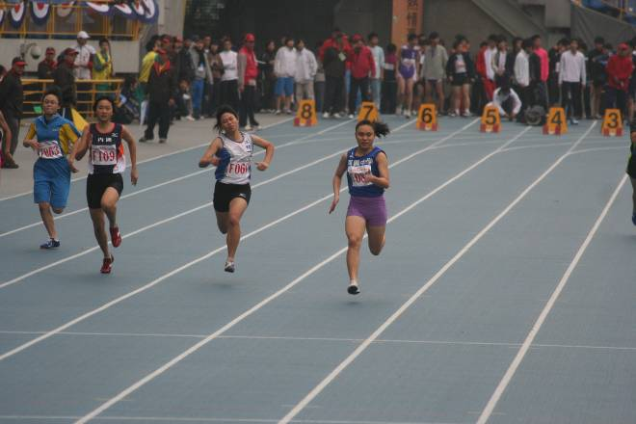 |  | 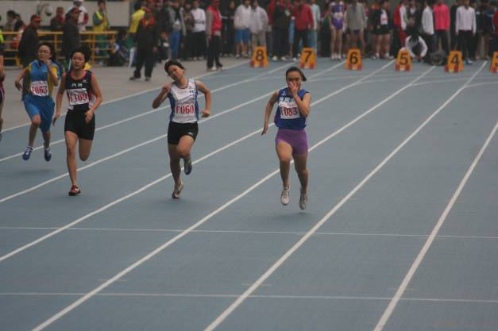
照片21：官桇羿（右）100M預賽晉級。 |  | 照片22：官桇羿（右）100M預賽晉級。
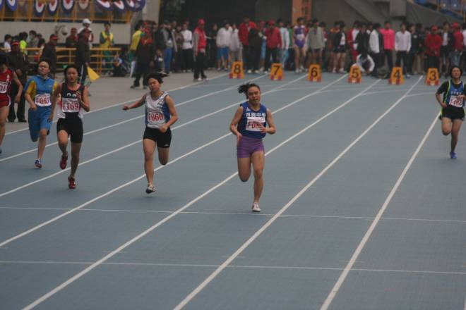 |  | 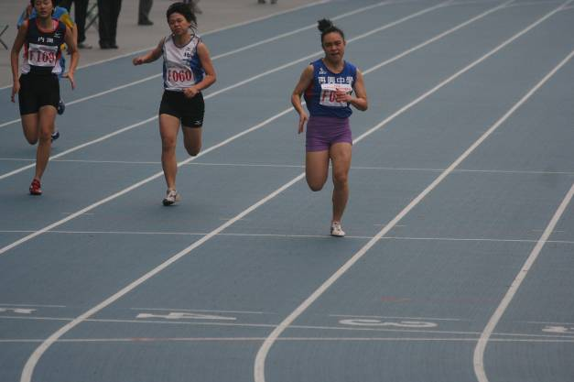
照片23：官桇羿（右2）100M預賽晉級。 |  | 照片24：官桇羿（右）100M預賽晉級。

本校田徑隊參加『台北市98學年度中等學校運動會』照片集錦（99.01.22.）
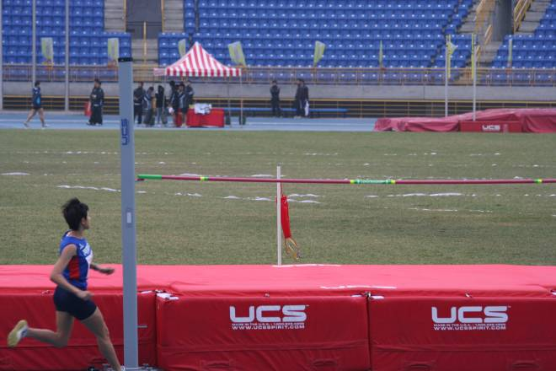 |  | 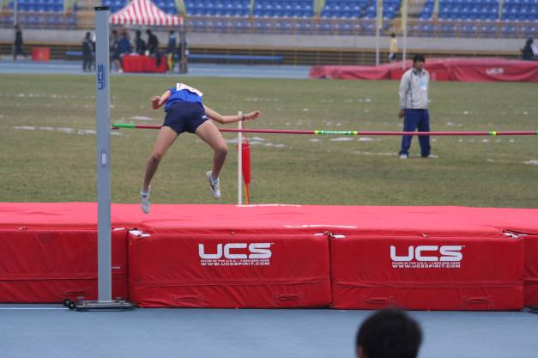
照片25：鄭筠懷參加跳高破大會紀錄奪首金。 |  | 照片26：鄭筠懷參加跳高破大會紀錄奪首金。
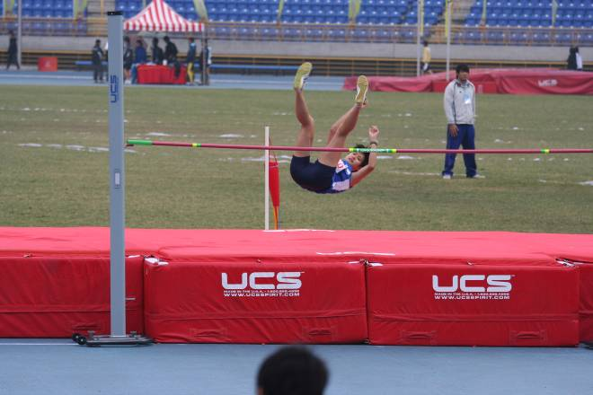 |  | 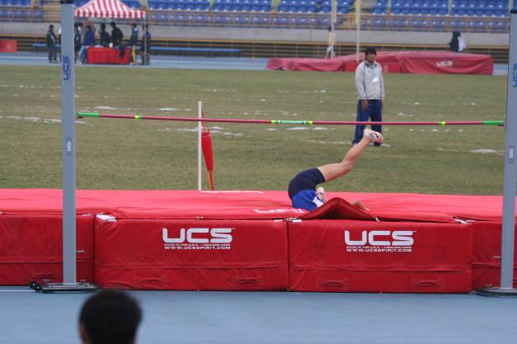
照片27：鄭筠懷參加跳高破大會紀錄奪首金。 |  | 照片28：鄭筠懷參加跳高破大會紀錄奪首金。
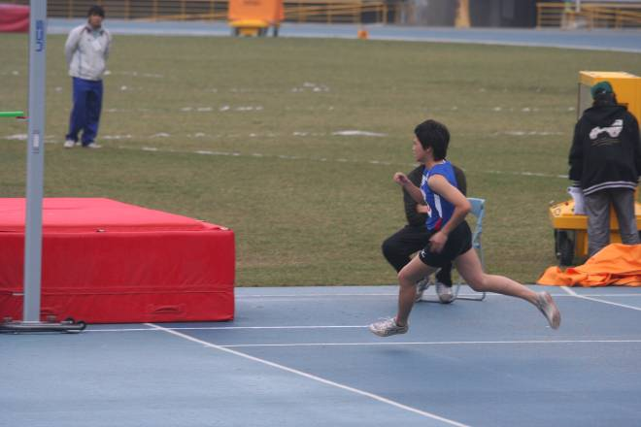 |  | 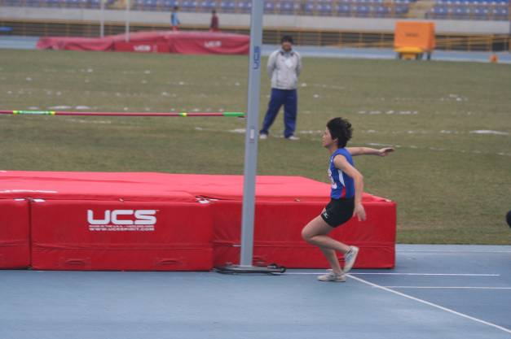
照片29：沈依婷參加跳高獲銀牌。 |  | 照片30：沈依婷參加跳高獲銀牌。
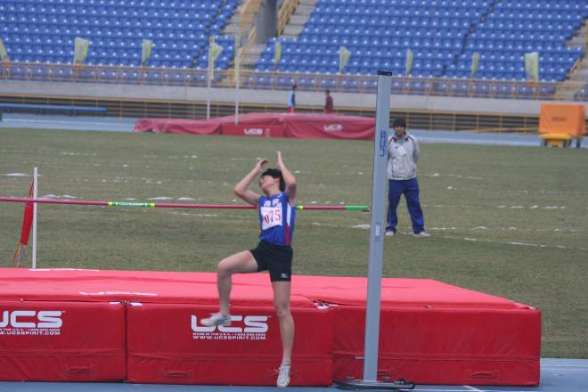 |  | 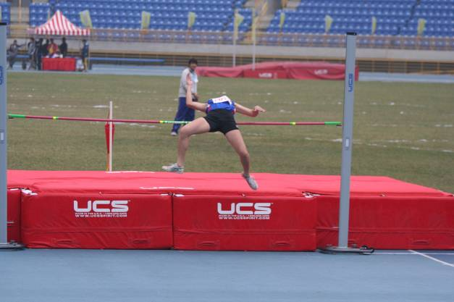
照片31：沈依婷參加跳高獲銀牌。 |  | 照片32：沈依婷參加跳高獲銀牌。

本校田徑隊參加『台北市98學年度中等學校運動會』照片集錦（99.01.22.）
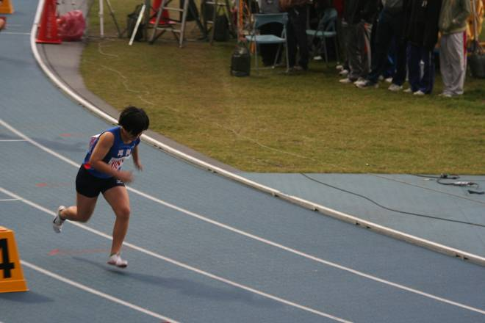 |  | 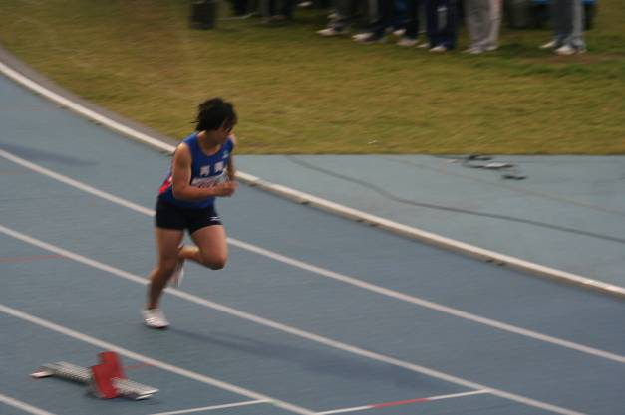
照片33：鄭筑方400M預賽晉級。 |  | 照片34：鄭筑方400M預賽晉級。
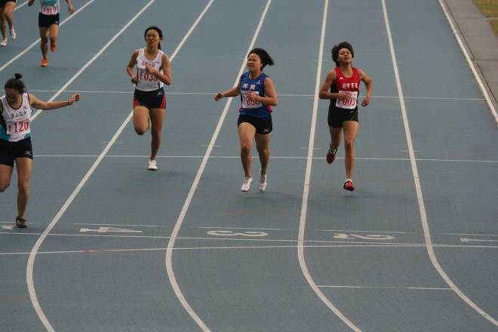 |  | 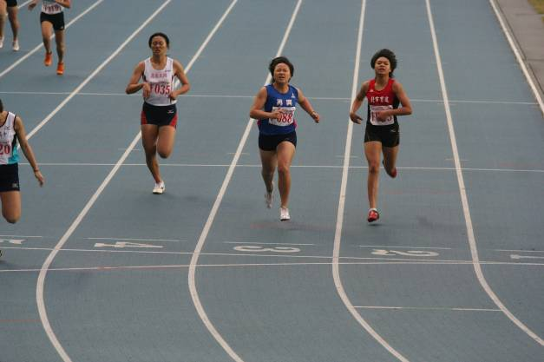
照片35：鄭筑方（右2）400M預賽晉級。 |  | 照片36：鄭筑方（右2）400M預賽晉級。
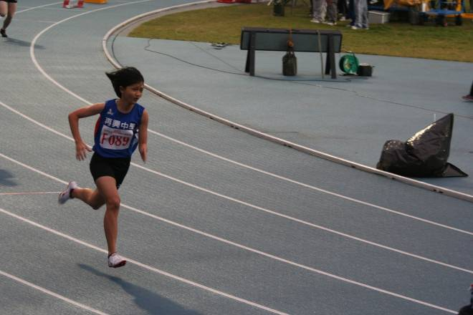 |  | 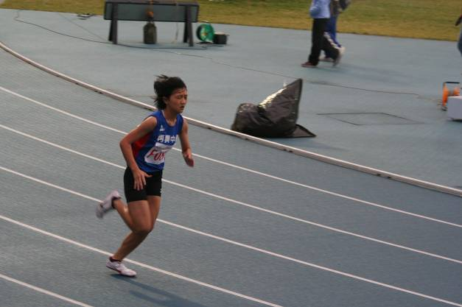
照片37：賴盈佳400M預賽晉級。 |  | 照片38：賴盈佳400M預賽晉級。
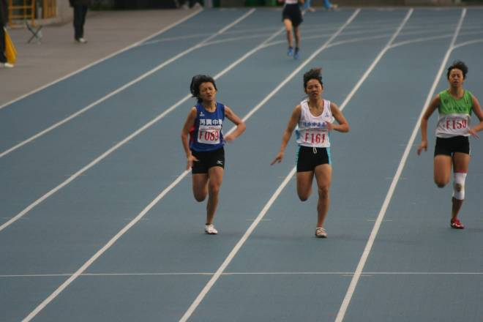 |  | 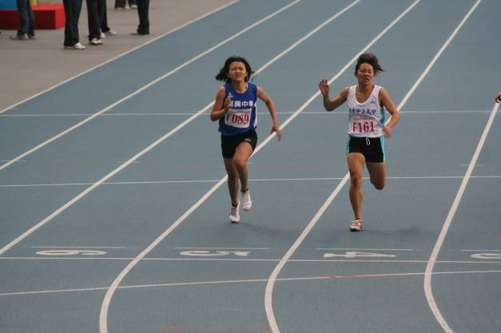
照片39：賴盈佳（左）400M預賽晉級。 |  | 照片40：賴盈佳（左）400M預賽晉級。

